**1.3 Caracterización y personajes**

**Arcantos:** Arcantos es un personaje de ficción, el cual es uno de los principales protagonistas de la obra *Lancelot y la reina de cristal,* siendo el rey de Camelot y uno de los más grandes poseedores de las reliquias que fueron repartidas durante la creación del universo. Arcantos sin embargo es un rey que sufre de demencia, su ambición de poseer no solo todas las reliquias sino también el continente europeo lo han llevado a cometer terribles acciones a través de su reinado, asesinando niños y cometiendo traición hacia su propio reino.

Arcantos es un anciano cuyo cuerpo parece no perder vigor y cuenta con distintas cicatrices que dan marca de todas las batallas lideradas a través de sus años.

**Lancelot:** Lancelot es un personaje de ficción, siendo la mano derecha del Rey Arcantos y uno de los más fuertes guerreros del continente europeo, su hijo quien sería el portador del regalo de Arag’nak (una espada legendaria encontrada en una cruzada) es la razón de ser de Lancelot, es un estratega, valiente y fiel caballero.

Su historia empieza en un humilde poblado donde el rey Arcantos asesino a sus padres y hermanos y llevo a Lancelot como prisionero de guerra, una vez demostró sus capacidades para la batalla el rey Arcantos lo ha considerado su caballero de más confianza. Lancelot es sin embargo uno de los soldados con la historia más desconocida puesto que durante muchos años se ha perdido en entrenamientos oscuros con brujos en los montes de Guillidosh.

**Momo:** Momo es un personaje de ficción el cual pertenece a la raza de los trolls, Momo es uno de los principales líderes del clan y, además, uno de los más poderosos hechiceros que actualmente quedan vivos.

Momo es el último descendiente de un gran linaje de trolls asesinos, su cuerpo es de un aspecto desagradable y su estatura de 3.5 metros aproximadamente, lleva siempre consigo el mazo gigante de su padre y una foto de su amada esposa, la reina de cristal *Amatista*.

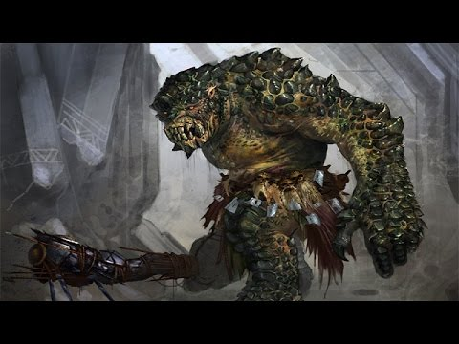

Ilustración Apariencia de Momo. Tomado de https://i.ytimg.com/vi/FlheW2OUlUo/hqdefault.jpg

**Amatista:** Amatista es un personaje de ficción y la última descendiente del linaje de los Jers, según cuenta la leyenda los Jers fueron los guardianes del universo en un principio, sin embargo, los Jers fueron perdiendo sus altos lugares cuando la corrupción empezó a apoderarse del universo Alfa, Amatista es la última protectora de una de las armas legendarias más poderosas que fueron creadas.

Siendo su piel extremadamente bella y la naturaleza de su belleza produce armonía a quien la observa, esto permite a Amatista mantener distraído al oponente con sus encantos durante los encuentros y con el uso de su daga *Soul Harvest*destierra a sus oponentes de sus tierras para siempre.



Ilustración Apariencia de Amatista. Tomado de http://3.bp.blogspot.com/-n20G-Dp_uwc/VOInX1y90fI/AAAAAAAABlI/keiDhhvFthQ/s1600/0007_QFbjYB4d-mujeres-de-fantasia---fondos-hd-mujeres-bebotas-fantas-fondos-wallpapers-mely-mujeres-dibujos.jpg